PEDIDO DE PROVIDÊNCIA N° /2024

Excelentíssimo Presidente,
Excelentíssimos Vereadores,

O VEREADOR QUE A ESTE SUBSCREVE SOLICITA, APÓS TRAMITAÇÃO REGIMENTAL, À MESA DIRETORA DESTA EMÉRITA CASA, QUE SEJA ENVIADA CORRESPONDÊNCIA AO EXMO. SR. PREFEITO DUÍLIO DE CASTRO FARIA, SOLICITANDO PROVIDÊNCIAS JUNTO AO SETOR RESPONSÁVEL, REITERA O PEDIDO DE Nº 3568/2023 REFERENTE LIMPEZA E CAPINA EM TODA EXTENSÃO DA RUA HILO MEIRELES, BAIRRO PADRE TEODORO.

JUSTIFICATIVA:

Local encontra-se em péssima situação, com muita sujeira e mato alto, servindo de criatório de mosquitos e outros animais peçonhentos.
Por ser um local de grande acesso, esta sujeira está atrapalhando a passagem dos pedestres e visualização de motoristas.

Sete Lagoas, 23 de Janeiro de 2024.

.
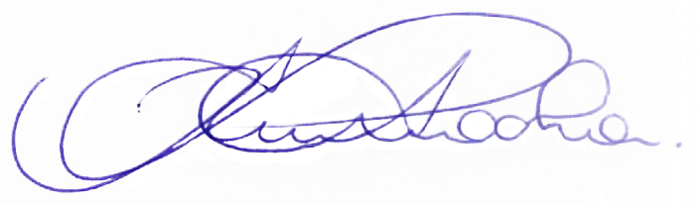
RODRIGO BRAGA DA ROCHA
VEREADOR - PV

